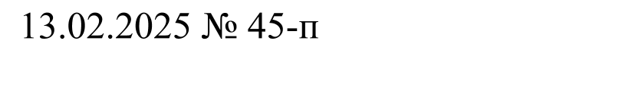
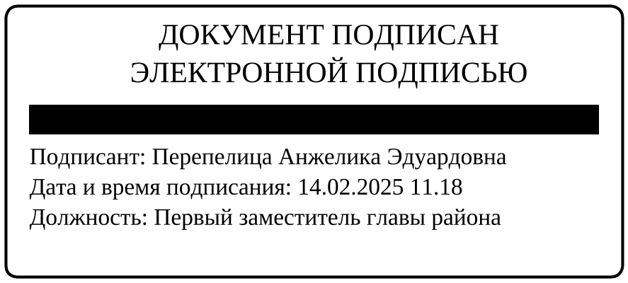

АДМИНИСТРАЦИЯ СЕВЕРО-ЕНИСЕЙСКОГО РАЙОНА
ПОСТАНОВЛЕНИЕ
«13» февраля 2025 г. | № 45-п
гп Северо-Енисейский

О внесении изменений в постановление администрации Северо-Енисейского района «Об отнесении объектов контроля в рамках муниципального контроля за исполнением единой теплоснабжающей организацией обязательств по строительству, реконструкции и (или) модернизации объектов теплоснабжения на территории Северо-Енисейского района к категориям риска»

В целях приведения в соответствие объектов контроля с Положением о муниципальном контроле за исполнением единой теплоснабжающей организацией обязательств по строительству, реконструкции и (или) модернизации объектов теплоснабжения на территории Северо-Енисейского, утвержденным решением Северо-Енисейского районного Совета депутатов от 27.09.2021 № 178-12, руководствуясь статьей 34 Устава муниципального образования Северо-Енисейский муниципальный район Красноярского края, ПОСТАНОВЛЯЮ:
1. Внести в постановление администрации Северо-Енисейского района от 23.11.2022 № 509-п «Об отнесении объектов контроля в рамках муниципального контроля за исполнением единой теплоснабжающей организацией обязательств по строительству, реконструкции и (или) модернизации объектов теплоснабжения на территории Северо-Енисейского района к категориям риска», (далее – постановление) следующее изменение:
приложение к постановлению, именуемое «Перечень объектов контроля в рамках муниципального контроля за исполнением единой теплоснабжающей организацией обязательств по строительству, реконструкции и (или) модернизации объектов теплоснабжения на территории Северо-Енисейского района, отнесенных к категориям риска», изложить в новой редакции согласно приложению к настоящему постановлению.

2. Опубликовать настоящее постановление в газете «Северо-Енисейский вестник» и разместить на официальном сайте Северо-Енисейского района в информационно-телекоммуникационной сети Интернет.
3. Настоящее постановление вступает в силу со дня его официального опубликования в газете «Северо-Енисейский вестник».

Временно исполняющий полномочия
Главы Северо-Енисейского района,
первый заместитель главы района А.Э. Перепелица
Приложение к постановлению
администрации Северо-Енисейского района
от 13.02.2025 № 45-п
(Новая редакция приложения,
утвержденная постановлением
администрации Северо-Енисейского района
от 23.11.2022 № 509-п)
Перечень объектов контроля в рамках муниципального контроля за исполнением единой теплоснабжающей организацией обязательств по строительству, реконструкции и (или) модернизации объектов теплоснабжения на территории Северо-Енисейского района, отнесенных к категориям риска

№, п/п | Наименование юридического лица | Категории риска
 | МУП «УККР»:
1. | Котельные (здание и оборудования), в части соблюдения обязательных требований в процессе реализации мероприятий по строительству, реконструкции и (или) модернизации объектов теплоснабжения, необходимых для развития, обеспечения надежности и энергетической эффективности системы теплоснабжения и определенных для нее в схеме теплоснабжения, в том числе соответствие таких реализуемых мероприятий схеме теплоснабжения, в том числе:
1.1 | котельная № 1 (ЦПК № 1) гп Северо-Енисейский, улица Набережная, здание 6А | низкий
1.2 | котельная № 3 гп Северо-Енисейский, улица 40 лет Победы, здание 15 | низкий
1.3 | котельная п. Тея с гаражом, улица Первомайская, здание 1 | низкий
1.4 | котельная п. Вангаш, улица Центральная, здание 36 | низкий
1.5 | котельная п. Вельмо с ДЭС, улица Центральная, здание 26 | низкий
1.6 | котельная школьная п. Брянка, ул. Школьная, зд. 44 | низкий
1.7 | котельная п. Новая Калами, улица Механическая, здание 1а | низкий
2. | Тепловые сети, в части соблюдения обязательных требований в процессе реализации мероприятий по строительству, реконструкции и (или) модернизации объектов теплоснабжения, необходимых для развития, обеспечения надежности и энергетической эффективности системы теплоснабжения и определенных для нее в схеме теплоснабжения, в том числе соответствие таких реализуемых мероприятий схеме теплоснабжения, в том числе:
2.1 | тепловые сети гп Северо-Енисейский | низкий
2.2 | тепловые сети п. Тея | низкий
2.3 | тепловые сети п. Вангаш | низкий
2.4 | тепловые сети п. Вельмо | низкий
2.5 | тепловые сети п. Брянка | низкий
2.6 | тепловые сети п. Новая Калами | низкий

